Arbeitsauftrag: Regelstreckenparameter einer PTn-Strecke untersuchen |  | LBT

PTn-Strecke mit Eingangssprung und grafischer Darstellung anlegen
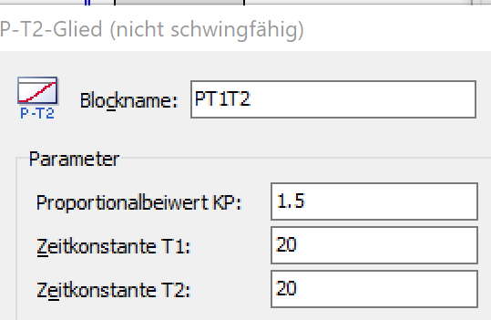
1. Generator und grafische Darstellung: Gehen Sie vor, wie bei der P-Strecke.
Abbildung 1

2. PTn-Strecke parametrieren
Wählen Sie aus 'Dynamik' die Strecke 'P-T1T2'. Parametrieren Sie sie wie
nebenstehend dargestellt

Einfluss von Streckenparametern analysieren
Hinweis: In den Filmen werden noch die alten Formelzeichen für die Verzugszeit und die Anstiegszeit benutzt, die in der Praxis noch gebräuchlich sind.
Parameter | altes Formelzeichen | neues Formelzeichen
Verzugszeit | T_{u} | T_{e}
Anstiegszeit | T_{g} | T_{b}

3. Einfluss von T1 auf die Sprungantwort untersuchen
Wählen Sie für den Parameter 'Zeitkonstante T1' zwei unterschiedliche Werte aus und nehmen Sie jeweils die Sprungantwort der Strecke auf.
3.1 Machen Sie jeweils Bildschirmaufnahmen der grafischen Darstellung des Zeitverlaufs.
3.2 Bestimmen Sie jeweils T_{b} und T_{e}. Nutzen Sie hierzu das Tangententool.
- Aktivieren Sie das Tangententool. (Siehe rechts.)
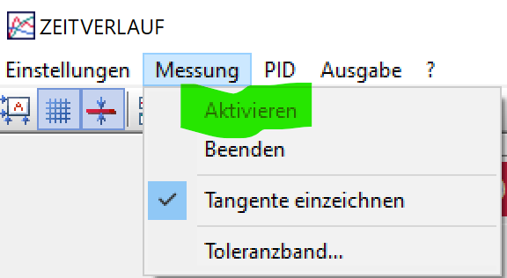
- Überlegen Sie, wo der Wendepunkt des Streckenverlaufs ist. Ziehen Sie die beiden Endpunkte der Tangente so, dass die Tangente durch den Wendepunkt geht.
Abbildung 2
- Ermitteln Sie T_{e}, indem Sie von T1 des Eingangs, an dem die Strecke liegt, die Zeit t₀ abziehen.
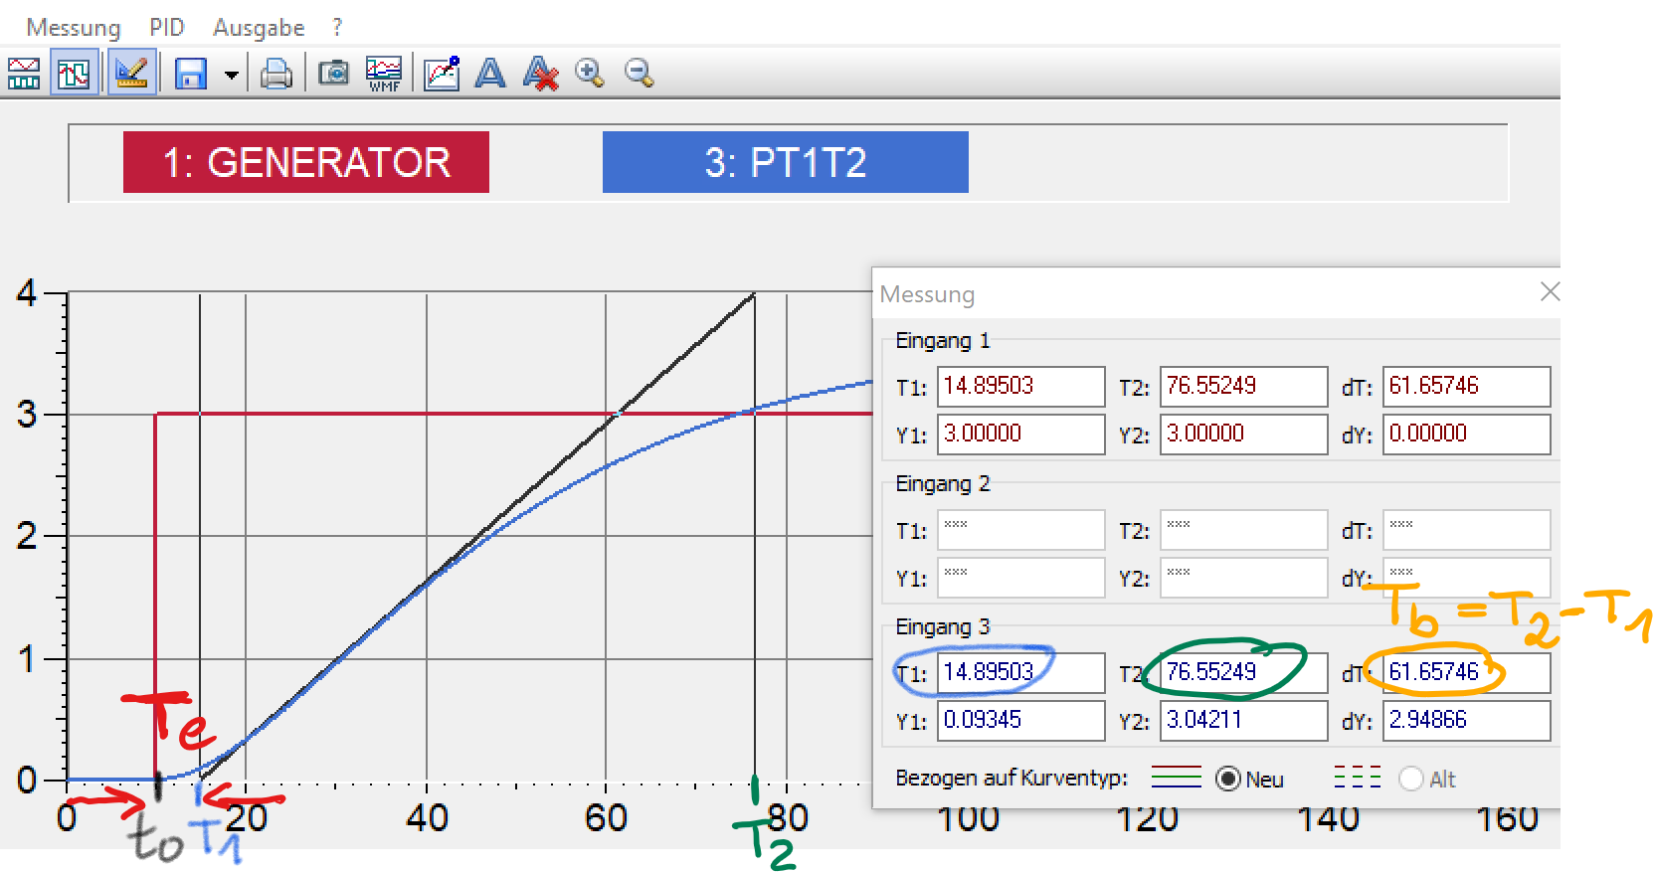
- T_{b} können Sie direkt ablesen, da ΔT = T2 - T1 = T_{b}.
Abbildung 3

3.3 Fassen Sie zusammen, welchen Einfluss der Parameter T1 auf die Sprungantwort hat.
Simulation Aufgabe 3 | erstes T1 | zweites T1
Streckenparameter T1
T_{e}
T_{b}

Fazit (Einfluss vom Zeitkonstante T1):

4. Einfluss von T2 auf die Sprungantwort
Wiederholen Sie Aufgabe 3, aber dieses Mal unter Veränderung des Parameters 'Zeitkonstante T2'.
Simulation Aufgabe 4 | erstes T2 | zweites T2
Streckenparameter T2
T_{e}
T_{b}

Fazit (Einfluss vom Zeitkonstante T2):

